



Загадочная бабочка
К начальному комплексу артикуляционной гимнастики при стертой дизартрии
(Т.В. Рожкова)






«Улыбочка».
— А еще знаешь, про что-нибудь большое? — спросил он.
И тут бабочка не растерялась:

У этого зверя огромный рост,
Сзади у зверя маленький хвост,
Спереди у зверя — хвост большой.

Ну, конечно, это он! Ну, конечно, это...
— Слон!
—Закричал весело птенчик.
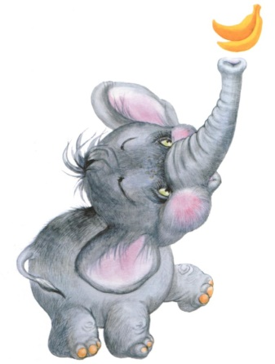
Эту красивую бабочку все называли Загадкой. Знаете почему? Да потому, что она очень любила загадывать всем загадки и не говорить отгадки. Летела однажды наша бабочка и увидела птенчика. Он сидел под кустом и сильно плакал, открывая при этом свой клюв.
«Птенчик».
А бабочка ему говорит:
Явился в желтой шубке:
— Прощайте, две скорлупки!
Перестав плакать, птенчик сказал: «Это что, про меня?» А бабочка все свое:
Летом в болоте
Вы ее найдете.
Зеленая квакушка
Улыбается от ушка до ушка.
Птенчик стал уже улыбаться, как лягушка.



«Хоботок».
— Вот теперь я вижу, ты в полном порядке! Скажи, почему ты так громко плакал? — спросила бабочка.
— Я остался один, потому и плакал.
Рядом с птенчиком стояла маленькая лопатка. И бабочка сразу загадала новую загадку:
Рядом с дворником шагаю,
Разгребаю снег кругом
И ребятам помогаю
Делать горку, строить дом.
— Это про мою лопатку.

«Лопатка».

Я отгадал. А еще знаешь? — спросил птенчик.
Бабочка предложила птенчику отправиться искать маму, по он не научился еще летать. Тогда бабочка загадала ему следующую загадку:
Сегодня всё ликует!
В руках у детворы
От радости танцуют
Воздушные... (шары).
И бабочка с птенчиком стали надувать шарик. Друзья его надували, но он все равно сдувался.

«Надуй игрушку». Они даже пошлепали свои язычки,

«Непослушный язычок».
но шарик все равно сдувался. А когда шарик сдувался, из него дул сильный ветер, так что у птенчика разлетелись все перышки в разные стороны. Посмотрела на него бабочка и говорит:
Хожу-брожу не по лесам,
А по усам, по волосам,
И зубы у меня длинней,
Чем у волков и медведей.
Птенчик сразу отгадал загадку и причесался.

«Расческа».
Затем друзья покачались на качелях.

«Качели»
И не заметили, как время прошло.
— А что всегда идет, а с места не сходит? — спросила бабочка.
И снова отгадал птенчик загадку. А тут и мама прилетела.
Поблагодарила она бабочку за чудесные загадки и пригласила к ее в гости.
Так загадочная бабочка нашла себе друзей.







